Aulanko

Aulangon nähtävyydet

Tornin huipulta aukeaa näköala ylitse kansallismaiseman
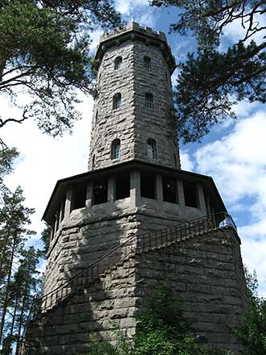
Aulangonvuori oli jo 1800-luvun lopussa suosittu retkikohde, jonne kavuttiin isoissa ryhmissä, eväiden kanssa. Jo silloin vuorelle oli rakennettu puinen näköalapaviljonki. Nykyään Aulangonvuorta hallitsee vuosina 1906 - 07 rakennettu, 33-metrinen graniittinen näkötorni. Linnatornia muistuttavan maamerkin suunnitteli arkkitehti Waldemar Aspelin.
Näkötornista aukeaa huikea näköala Vanajaveden laaksoon, yhteen kansallismaisemistamme. Näkötorni on avoinna kesäisin (noin toukokuulta syyskuun loppuun) joka päivä klo 8-19. Torniin on vapaa pääsy.
Lue lisää Vanajaveden laakson kansallismaisemasta.

Lennart Segerstrålen kädenjälki
Aulangon näkötornin juurella on vuonna 1934 rakennettu näköalatasanne, josta avautuu maisema Aulangonjärvelle päin. Näköalatasanteen alapuolella on taiteilija Lennart Segerstrålen vuonna 1934 maalama metsästysaiheinen fresko. Segerstrålen kädenjälki näkyy myös puiston 1930-luvulta peräisin olevissa opaskylteissä.
Aulangon puistometsä herätti 1900-luvun alussa ihastusta muun muassa siksi, että siellä sai kuka tahansa liikkua vapaasti. Erityisen edistyksellisenä nähtiin myös se, että puiston tärkeimpiin kohteisiin oli opastekyltit polkujen risteyksissä. Segerstrålen suunnittelemien kylttien kuvat näkötornista, joutsenesta, graniittilinnasta sekä karhuluolasta kertovat yhä kauniilla tavalla, minne opasteet kulkijaa johdattavat.

Karhuja ja joutsenia - majoja ja raunioita
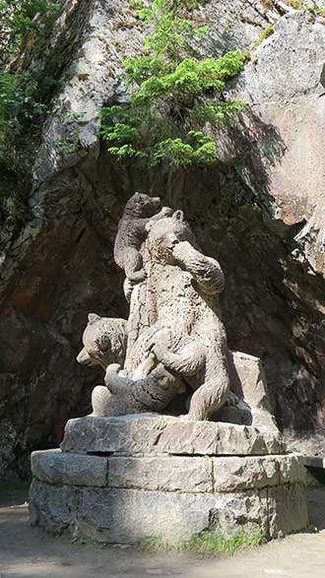
Näköalatasanteen vierestä laskeutuvat kiviportaat Karhuluolalle, jossa sijaitsee kuvanveistäjä Robert Stigellin vuonna 1905 valmistunut karhuperheveistos. Näkötornin juurella sijaitsee entinen metsänvartijan asunto, jossa jo 1900-luvun alussa oli vaatimatonta kahvitarjoilua. Rakennusta on laajennettu 1930-luvulla ja siinä toimii vielä nykyisinkin kesäkahvila.
Luonnonsuojelualueen keskellä sijaitsevat Joutsenlampi ja Metsälampi ovat 1800- ja 1900-lukujen vaihteesta peräisin olevia tekolampia. Joutsenlampea kiertää puu- ja pensaslajipolku.
Metsälammen rannalla sijaitseva, uusgoottilaistyylinen, runsailla puukoristeilla jäsenöity Ruusulaakson paviljonki on toinen alueella säilyneistä alkuperäisistä eli eversti Standertskjöldin aikaisista huvimajoista. Paviljonki lienee 1890-luvulta. Toinen huvimajoista eli tiilirakenteinen Onnentemppeli sijaitsee korkealla kivikummulla rengastien varrella. Aulangontien varressa sijaitsee Standertskjöldin rakennuttama graniittilinnake, jossa on vuodesta 1961 lähtien toiminut lasten ja nuorten kesäteatteri.
Luonnonsuojelualueen eteläosassa on ollut Hämeenlinnan varuskunnan ruutikellari, jota ympäröineen neliön muotoisen kivimuurin jäänteet ovat vieläkin nähtävissä. Ruutikellari rakennettiin 1860-luvulla osaksi Hämeenlinnan kasarmeja. Turvallisuussyistä räjähdysherkät kellarit tuli kuitenkin rakentaa kauas kaupunkiasutuksesta. Nykyään ruutikellarin alue suojamuureineen on rauhoitettu muinaisjäännös. Suojamuurin sisäpuolta hoidetaan luonnonniittynä

Aulangon historia

Varhaista asutusta Aulangolla
Hämeessä on ollut asutusta jo yli 10 000 vuoden ajan. Aulangolla ihmisen kädenjälki näkyy lähes kaikissa luonnonsuojelualueen osissa. Jo ajanlaskumme alussa Aulangonvuorella sijaitsi kulttipaikka ja suojalinnoitus. Niihin aikoihin vuori lienee ollut paljaaksi hakattu. Alueella on myös laidunnettu karjaa ainakin keskiajalta lähtien, joten täysin luonnontilaista metsää ei alueella ole ollut pitkiin aikoihin. Suojalinnoitus hävitettiin 1200-luvun puolivälin aikoihin, jolloin ruotsalaiset ryhtyivät rakentamaan omaa linnoitustaan, Hämeen linnaa, parin kilometrin päähän Vanajaveden vesireitin varrelle.
Luonnonsuojelualueella on kaksi kyltein merkittyä muinaisrantaa: Yoldia-meren ranta noin ajalta 8000 eaa sekä Ancylus-järven ranta ajalta 6500 eaa.

Puistometsän historia alkaa
Puistometsän historia alkoi vuonna 1883, jolloin Venäjällä asetehtailijana rikastunut eversti Hugo Standertskjöld (1844-1931) osti Vanajaveden rannalta Karlbergin kartanon tiluksineen. Karlbergin kartanon päärakennus sijaitsi nykyisen hotelli Aulangon paikalla, mutta alkuperäinen kartanorakennus tuhoutui tulipalossa vuonna 1928.
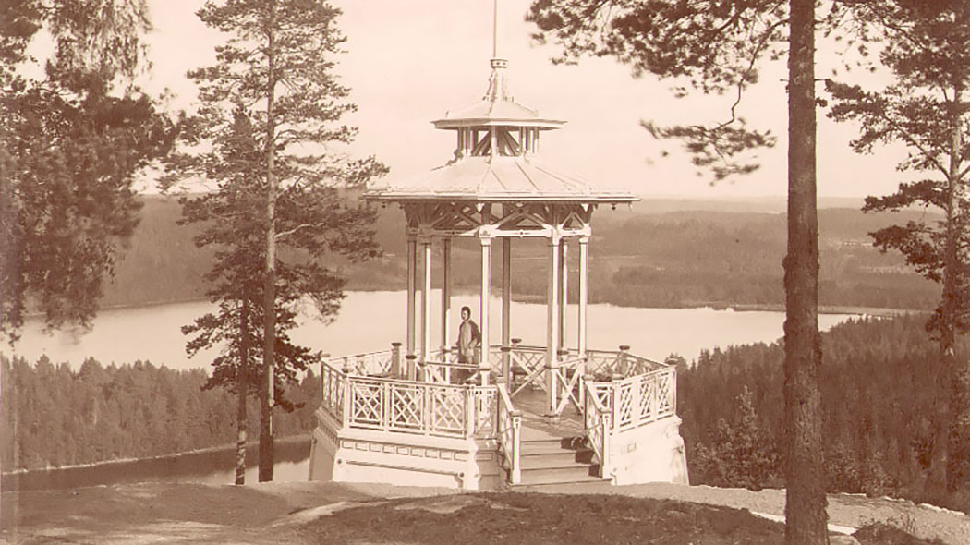
Vuosina 1883-1910 Standertskjöld toteutti mahtavan hankkeen ja palkkasi 250 työmiestä rakentamaan tiluksilleen englantilaistyyppisen puiston. Näin alueelle muodostuivat muun muassa isot tekolammet Joutsenlampi ja Metsälampi, näyttävät graniittilinnan rauniot, uusia teitä noin 14 km, näköalaterasseja ja huvimajoja. Vuonna 1907 entiselle muinaislinnan paikalle Aulangonvuorelle rakennettiin 33 metriä korkea näkötorni. Lisäksi alueelle istutettiin ulkomaisia puulajeja, kukkia ja pensaita. Toimipa alueella 1800-1900 -lukujen vaihteessa Suomen ensimmäinen eläintarhakin, jossa pidettiin muun muassa peuroja, isokauriita (ent. saksanhirvi), fasaaneja ja riikinkukkoja. Puisto oli avoin kaikille kaupunkilaisille ja matkailijoille.
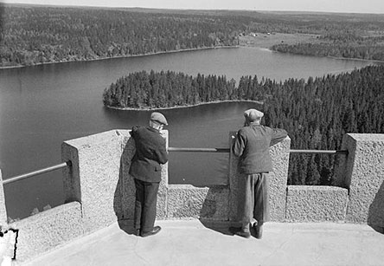

Kohti nykypäivää
Eversti Standertskjöldin tahtona oli, että puisto säilyisi jatkossakin kaikille avoimena ajanviettopaikkana. Everstin voimien heiketessä Hämeenlinnan kaupunki hankki alueen omistukseensa vuonna 1926 ja neljä vuotta myöhemmin puistometsä rauhoitettiin luonnonsuojelualueeksi Hämeen läänin maaherran päätöksellä. Rauhoituksen seurauksena alueelle laadittiin hoitosuunnitelma, jonka mukaisesti sinne istutettiin runsaasti lisää ulkomaisia puulajeja pieniksi metsiköiksi ja puuryhmiksi. Suurin osa puistometsän nykyisistä puista on peräisin näistä 1930-luvun istutuksista, mutta joitakin yksilöitä on vielä elossa myös everstin ajoiltakin.
Puistometsä siirtyi valtion omistukseen vuonna 1963. Vihdoin vuonna 1991 puistometsä rauhoitettiin lain voimalla ja muodostettuun luonnonsuojelualueeseen liitettiin viereinen 50 hehtaarin suuruinen luonnonhoitometsä. Vuodesta 2002 lähtien luonnonsuojelualue on ollut Metsähallituksen hallinnassa. Luonnonsuojelualue on osa Suomen ensimmäistä kansallista kaupunkipuistoa (www.hameenlinna.fi).
